УЧЕБНО-ВОСПИТАТЕЛЬНЫЙ КОМПЛЕКС «ШКОЛА-САД» №15
СИМФЕРОПОЛЬСКОГО ГОРОДСКОГО СОВЕТА
РЕСПУБЛИКИ КРЫМ

Нумерация чисел первого десятка
Математика
1 КЛАСС
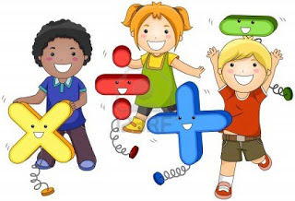

Учитель Шишкова
Валентина Егоровна

г. Симферополь 2014

Задачи урока:
- Создание условий для систематизации и обобщения знаний детей о цифрах и числах;
закрепление знания названий и последовательности чисел первого десятка;
умение обозначать количество предметов на рисунке числом и запись его цифрой;
умение сравнивать числа первого десятка;
- Способствовать развитию мыслительных операций, внимания, памяти, речи, логического мышления, творческого воображения, познавательной деятельности и творческих способностей учащихся.
- Воспитывать эстетическую культуру через организацию урока, воспитание положительного отношения к учебному процессу, интереса к предмету, воспитание чувства взаимовыручки, взаимопомощи, доброжелательности, культуры поведения на уроке, самостоятельность.
Тип урока: обобщение и систематизация знаний.
Оборудование:
- Цифровой веер у каждого ученика.
- “Светофоры”.
- Компьютер.
- Музыкальное сопровождение из мультипликационного фильма «Арифметика-малышка»
- Страна «Цифирия» - плакат
- Плакат «Корабль»
- Рисунки «Остров неравенств», «Пролив геометрических фигур», «Берег быстрого счета», «Река итогов», «Победи Цифрозавра», «Водопад «Лейся, песня!», конверт, «Сказочный сундучок»
- У каждого ученика карточки с заданиями: «Соедини точки», «Зачеркни лишние числа», «Предметные рисунки» .
Подготовительная работа:
Разучивание физкультминутки « Арифметика-малышка»

Ход урока
1. Организационный момент
Учитель: - Прозвенел звонок на урок, начинается урок!
Придумано кем-то
Просто и мудро
При встрече здороваться
«Доброе утро!»
И каждый становится
Добрым, доверчивым
И доброе утро длится до вечера.

-И я хочу вам пожелать, чтобы доброе настроение длилось весь урок.
Ученики:
Наши ушки на макушке,
Глазки широко открыты,
Слушаем, запоминаем
Ни минуты не теряем.
Учитель:
Наш урок будет похож на сказку,
Нам без знаний никуда.
Взяв с собой тетрадь, учебник, ручку и указку
Отправляемся туда!
Вы готовы отправиться в сказку?
Когда колокольчик прозвенит три раза,
Надо произнести: один, два, три – сказка в гости приходи!
2. Сообщение целей и задач урока.
На столе лежит конверт, в котором письмо от пиратов:
«Сундук с сокровищами 1-а класса мы вам вернем, если вы пройдете все испытания, выполните все задания на математических островах и, главное, привезете сказочных жителей с каждого острова»
- Ребята, надо отправляться в морское путешествие по островам Знаний. Ведь в этом сундуке сокровища 1-а класса. А что это за сокровища, вы узнаете в конце урока.
Путешествие нам предстоит сложное и увлекательное, в дорогу мы с собой возьмем внимание, память , наблюдательность, сообразительность и смекалку. Они будут нашими помощниками.
3. Актуализация, повторение, закрепление и отработка полученных знаний.
А) «Парусник»
- Надо спроектировать судно. У каждого на партах лежат листы с точками.
Рисунок 1.
Задание: «Соедините точки в порядке возрастания и скажите, что у вас получилось?»
- Парусник.
- Итак, судно готово. Мы урок наш начинаем, в сказку двери открываем.
Б) « Берег быстрого счета»
- Нам нужно выбрать капитана и команду. Учитель читает «Задачи в стихах». Учащиеся веером показывают ответы.
Сколько ушей у трех малышей? (6)
- Ну-ка, сколько ребят,
На горе катается?
Трое в саночках сидят,
Один дожидается. (4)
- Задумали число, когда его увеличили на 2, стало 3, какое число задумали? (1)
- Пять ворон на крышу сели
Две еще к ним прилетели,
Отвечайте быстро, смело,
Сколько всех их прилетело. (7)
- Четыре гусенка и трое утят
В озере плавают, громко кричат,
А-ну, сосчитай поскорей,
Сколько в воде малышей. (7)
- 10 овечек на травке лежали
Потом три овечки домой убежали,
А ты подумай скорей,
Сколько овечек на травке теперь. (7)
- На сколько 9 больше 6? (3)
- Шесть веселых поросят
У корытца в ряд стоят
Тут один улегся спать
Поросят осталось … (5)
- Три лягушонка у пруда
Один нырнул, осталось… (2)
- Все были молодцы! Хорошо справились с первым заданием, все отправляемся в морское путешествие по островам знаний. Команда готова !
В) «Победи цифрозавра»
Капитан - учитель:
- Полный, вперед! На нашем пути огромный айсберг в виде ледяного дракона с числами. Нужно выполнить задания, чтобы удачно обогнуть айсберг.
Задание: «Перед вами числа, расположите их в порядке возрастания и подумайте , на какие две группы можно разделить эти числа?»
- 5, 3, 9, 7, 1, 13, 11, 8
- 1, 3, 5, 7, 8, 9, 11, 13 (Один ученик выполняет задание у доски, затем все проверяют )
- Эти числа можно разделить на две группы: однозначные и двузначные.
- Какие числа называются однозначными? Двузначными?
- Числа, которые обозначают одной цифрой (значком), называются однозначными.
- Числа, которые обозначают двумя цифрами ,называются двузначными.
4. «Страна Цифирия»
Капитан-учитель:
- Вижу землю! На нашем пути «Страна Цифирия» и встречает нас Кот Ученый.
Кот Ученый: «Чтобы пройти на остров, надо правильно назвать пароль»
- Что такое цифра?
- Цифра – это знак для обозначения числа.
- Как получить число?
- Чтобы получить число, мы пересчитаем предметы, количество предметов записываем цифрой.
- Для чего нам нужны числа?
- Чтобы сосчитать количество предметов.
- Для чего мы используем числовой ряд?
- Числовой ряд мы используем для счета предметов, сравнения чисел, решения задач.
- Как идут числа в числовом ряду?
- Числа в числовом ряду идут в порядке возрастания, каждый раз увеличиваясь на один.

1-е задание «Страны Цифирия»
- Зачеркни лишние числа, которые не соответствуют – количеству предметов на рисунке.
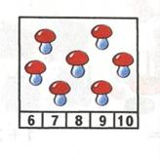 | 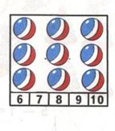 | 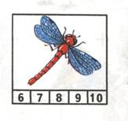
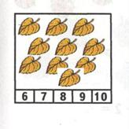 | 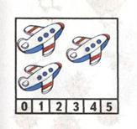 | 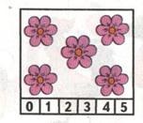
Рисунок 3.
2-е задание «Страны Цифирия»
- Запишите цифрой, сколько лягушек, птичек, цветочков, грибочков и ведерок.
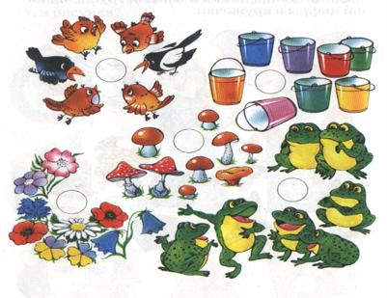
Рисунок 4.
Работа в паре – учащиеся обмениваются карточками и проверяют.
5. «Водопад « Лейся, песня»
Двигательная физкультминутка под музыку « Арифметика-малышка»
Тут везде идёт работа,
Все подсчитывают что – то,
Раз, два, три, четыре, пять,
Шесть, семь, восемь, девять, десять.
Можно всё пересчитать,
Сосчитать, измерить, взвесить.
Сколько в комнате углов,
Сколько ног у воробьёв.
Сколько пальцев на руках,
Сколько в садике скамеек.
Сколько в пятаке копеек.
У стола четыре ножки,
Пять котят у нашей кошки,
Раз, два, три, четыре, пять - всё могу пересчитать!
6. «Пролив геометрических фигур»
Встреча с жителем этого острова – роботом из геометрических фигур.
Робот просит о помощи:
«После сильного шторма жители нашего острова растеряли свои геометрические части тела – фигуры.
Помогите, составьте жителей этого острова точно таких же, как и я, по памяти. Если справитесь с заданием, сможете путешествовать дальше и забрать одного жителя с этого острова.
(У каждого ученика набор геометрических фигур на парте)
7. «Остров неравенств».
Корабли по морю плыли
К чудо-острову спешили
Ждали там давно гостей
Первоклассных малышей.
Встреча с говорящим попугаем и выполнение его задания. Работа по учебнику.
Задание: «Сравните количество предметов на картинках. Запишите неравенства»
Работа в бортовых журналах – учебниках и тетрадях.
(Учитель напоминает об аккуратном ведении бортовых журналов – тетрадей.)
Пальчиковая гимнастика « Паук» перед началом письменной работы в тетрадях.
УК-ук-ук – появился вдруг паук.
КА-ка-ка – все боятся паука.
Ок-ок-ок – паук муху поволок.
КА-ка-ка – прогоните паука.

8. «Река итогов»
- Друзья , мы справились со всеми заданиями и привезли сказочных жителей с каждого острова: Кот Ученый, Робот из геометрических фигур, Говорящий попугай.
- Вы активно работали, быстро и точно выполняли задания, внимательно слушали своих одноклассников, были одной командой. Пираты не смогли устоять перед вашим упорством, перед вашим стремлением к знаниям. Они возвращают наш таинственный сундучок 1-а класса, в котором…
- Как вы думаете, что лежит? Что помогло нам пройти все испытания, выполнить все задания?
- ЗНАНИЯ!!!
- Откроем таинственный сундук.
Королева страны «Цифирия» дарит каждому ученику сувенир-талисман – грецкий орех.
Орешек знаний тверд, но все же
Вы не привыкли отступать.
Вам расколоть его поможет
Желание все знать.
Сто вопросов – сто ответов,
В них нашли вы сто секретов.
И спокойна я сейчас
За технический прогресс,
Если к знаниям у вас
Такой огромный интерес.
- Все - молодцы! Спасибо за работу на уроке!

